

Program obrazovanja za stjecanje mikrokvalifikacije web programiranje

GRUPA WP5

# Dokumentacija završne provjere

Servis bicikala

git URL aplikacije [HrvojeTrdin/servisbicikala](https://github.com/HrvojeTrdin/servisbicikala)

URL produkcije https://hrvoje1211-001-site1.etempurl.com/

# Hrvoje Trdin

Osijek, listopad 2024.

Sadržaj

ERA dijagram (Vježba 1) 3

Backend (Vježba 2) 4

Frontend (Vježba 3 5

# **ERA dijagram (Vježba 1)**

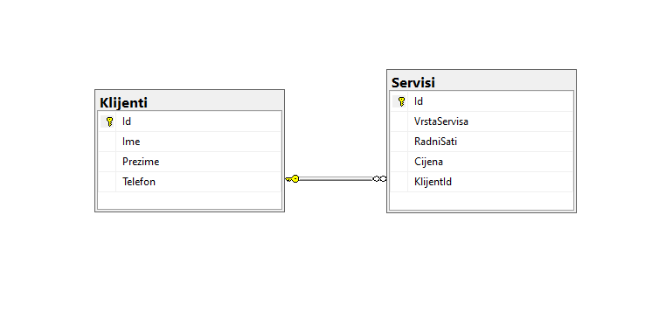

Tablica „Klijenti“ pohranjuje Id (int, primary key), Ime (nvarchar) i Prezime (nvarchar), Telefon (nvarchar).

Tablica „Servisi“ pohranjuje Id (int, primary key), VrstaServisa (nvarchar), RadniSati (decimal 18,2), Cijena (decimal 18,2), KlijentId (int FK).

Odnos između tablica je slijedeći: Tablica Servisi može imati više Klijenata. Jedan na više odnos.

**Backend (Vježba 2)**

# 

# Rute na entitetu Klijent su slijedeće:

# GET /api/Klijent ruta dohvaća sve postojeće klijente iz baze.

# GET /api/Klijent/{id} ruta dohvaća klijenta prema zadanom ID parametru.

# POST /api/Klijent ruta prima podatke sa frontenda i sprema Klijenta u bazu podataka.

# PUT /api/Klijent /{id} ruta uređuje Klijent entitet prema zadanom ID.

# DELETE /api/Klijent /{id} ruta briše Klijent entitet prema zadanom ID.

Rute na entitetu Servis su slijedeće:

* GET /api/Servis ruta dohvaća sve Servis entitete iz baze podataka sa relacijama
* POST /api/Servis ruta prima podatke sa frontenda i sprema entitet Servis i sprema relaciju na klijenta pomoću klijentId atributa.
* PUT /api/Servis /{id} ruta uređuje Servis entitet prema zadanom ID parametru.
* DELETE /api/Servis /{id} ruta briše entitet Servis prema zadanom ID parametru

# Frontend (Vježba 3)

**Početna stranica / Popis klijenata**

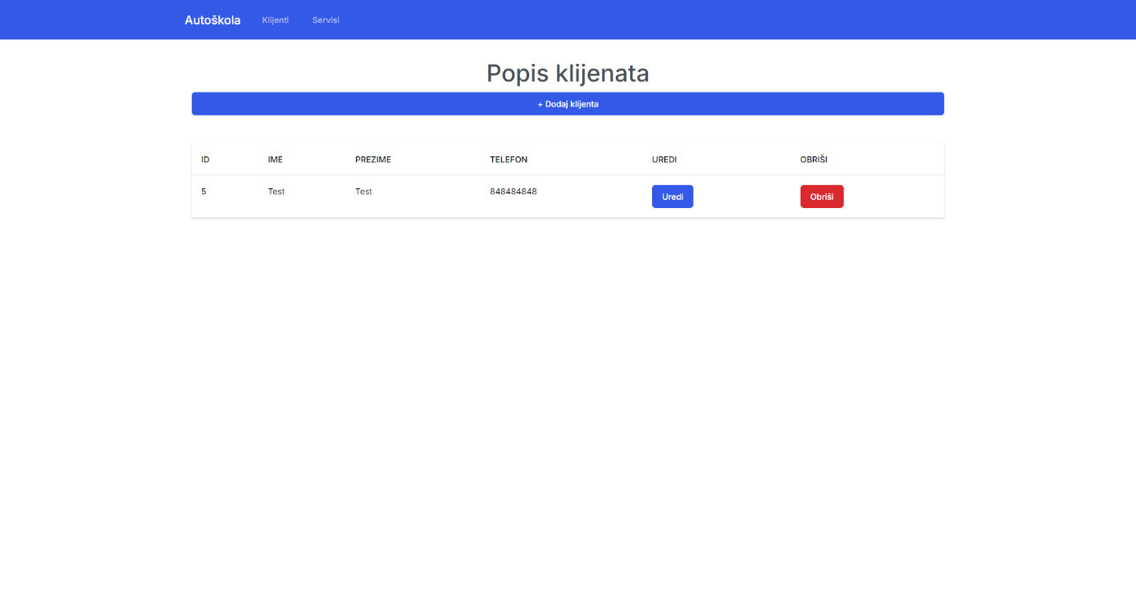

Početna stranica aplikacije. Prikazuje tablicu spremljenih klijenata. Tablica prikazuje podatke svakog spremljenog klijenta. Prikazani podaci su: ID (id PK iz baze podataka), Ime, Prezime i Telefon. Uz podatke imamo dva dugmeta za izvršavanje nekih akcija na svakom pojedinom klijentu. Dugme „Obriši“ briše klijenta iz baze podataka i osvježava tablicu. Dugme „Uredi“ nas vodi na zasebnu stranicu gdje uređujemo odabranog klijenta.

Dugme iznad tablice „Dodaj klijenta“ nas vodi na zasebnu stranicu gdje kreiramo potpuno novi entitet klijenta.

**Stranica Uređivanja Klijenta**

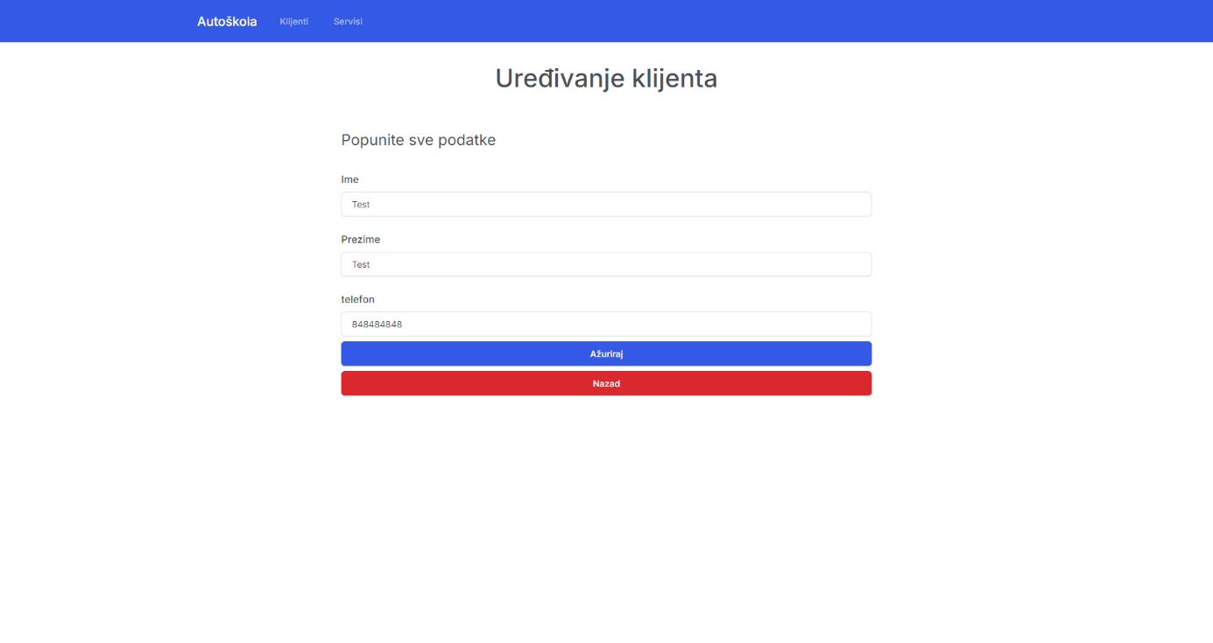

Na ovoj stranici imamo pregled spremljenog klijenta sa svim njegovim postojećim podacima. Ukoliko želimo možemo izmjeniti Ime, Prezime i Telefon te klikom na dugme „Ažuriraj“ šaljemo nove podatke odabranog klijenta na backend kako bi se novi podaci spremili u bazu podataka. Nakon što uredimo sve podatke možemo se vratiti na početnu stranicu klikom na dugme „Nazad“.

**Stranica Spremi novog klijenta**

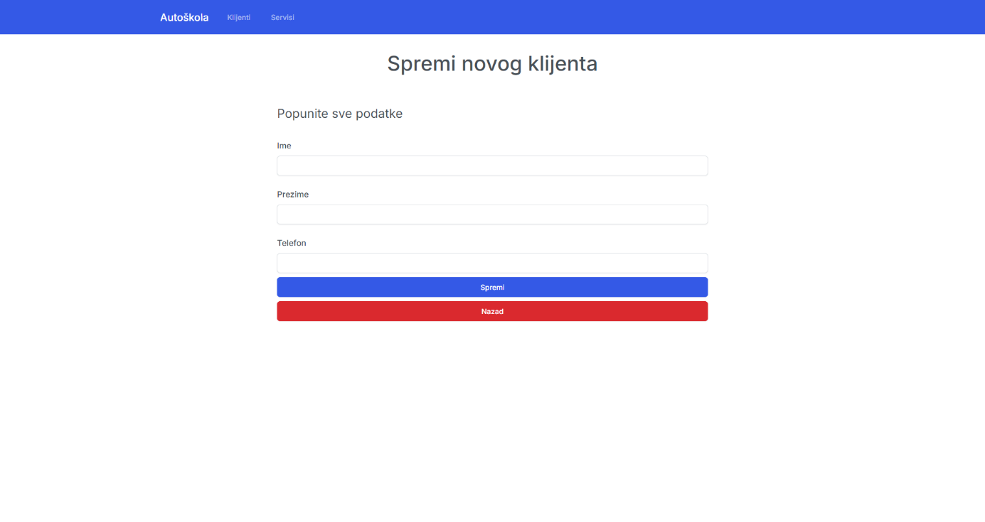

Na ovoj stranici unosimo novog klijenta. Nakon što ispunimo obrazac klikom na dugme „Spremi“ šaljemo podatke na backend i spremamo ih u bazu podataka, a klikom na dugme „Nazad“ se vraćamo na stranicu popis klijenata.

**Stranica Servisi**

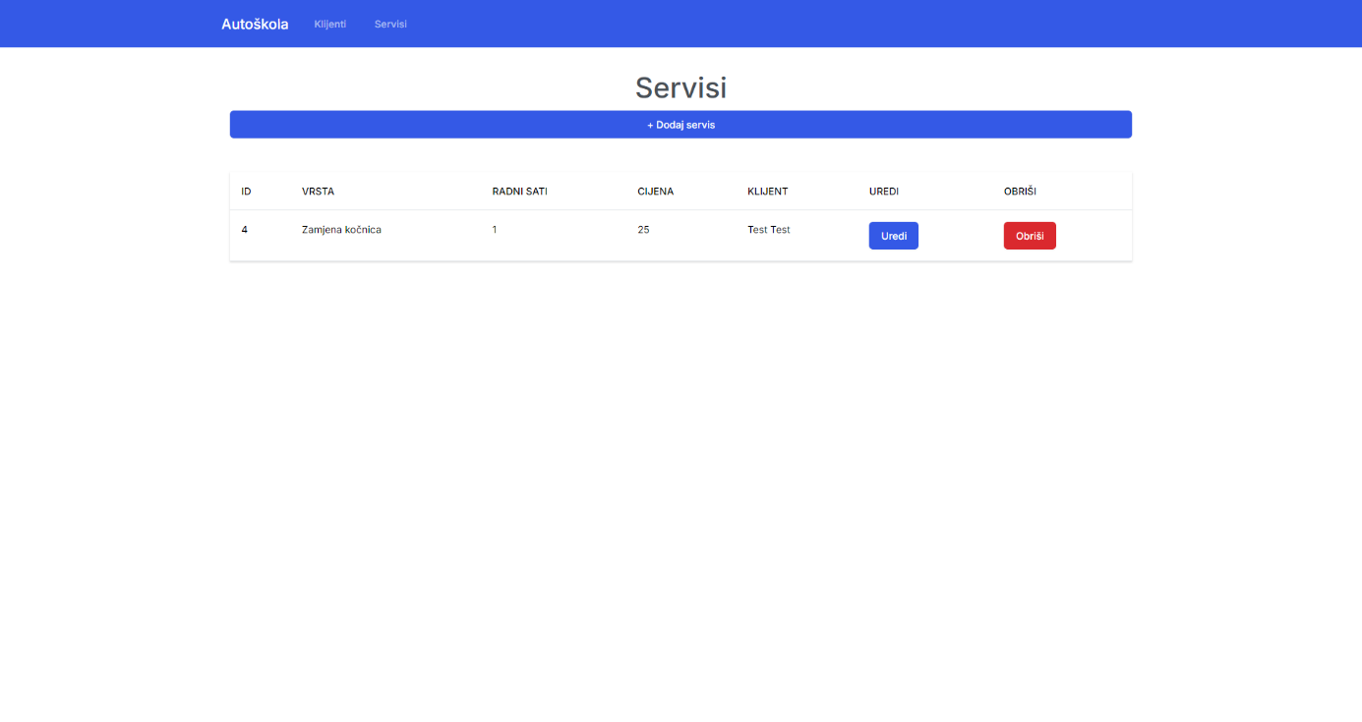

Na stranici servisa imamo pregled svih spremljenih sevisa u bazi podataka u tabličnom prikazu. U tablici za svaki servis prikazujemo ID (PK), Vrsta, Radni sati, Cijena, Klijent (Ime i prezime klijenta – ukoliko je pridružen servisu). Uz podatke imamo dva dugmeta za izvršavanje nekih akcija na svakom pojedinom servisu. Dugme „Obriši“ briše servis iz baze podataka i osvježava tablicu. Dugme „Uredi“ nas vodi na zasebnu stranicu gdje uređujemo odabrani servis.

Dugme iznad tablice „Dodaj servis“ nas vodi na zasebnu stranicu gdje kreiramo potpuno novi entitet servisa.

**Stranica Uređivanja Servisa**

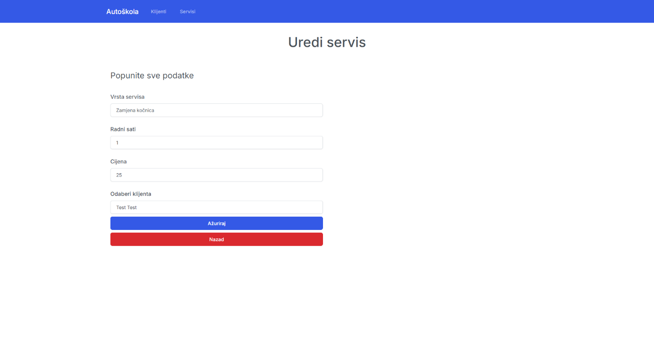

Na ovoj stranici možemo urediti entitet servisa. Sve podatke možemo mijenajti po želji, a na dnu obrasca imamo padajući izbornik gdje su izlistani svi spremljeni klijenti te odabirom željenog klijenta pri spremanju u bazu podataka stvaramo relaciju između servisa i klijenta. Klikom na dugme „Ažuriraj“ šaljemo podatke na backend za spremanje izmjena, a klikom na dugme „Nazad“ se vraćamo na stranicu servisi.

**Stranica Unos novog servisa**

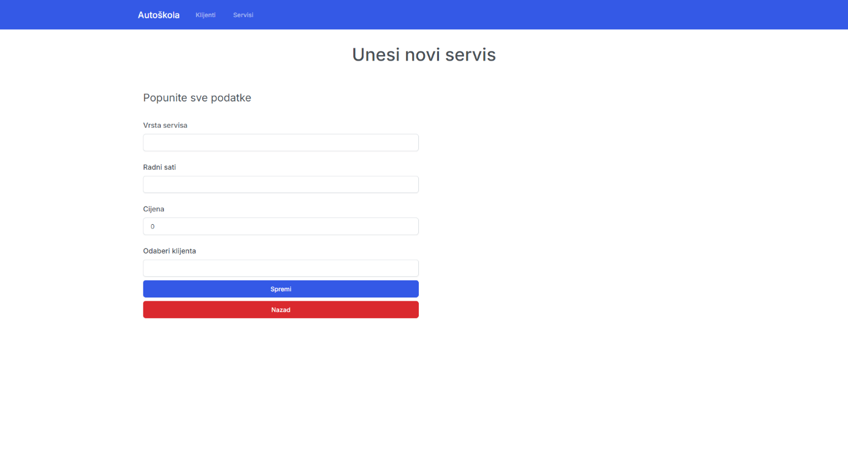

Na ovoj stranici unosimo podatke novog servisa. Kao i kod uređivanja servisa i ovdje imamo mogućnost pridružiti klijenta. Klikom na dugme „Spremi“ spremamo podatke novog servisa, a klikom na dugme „Nazad“ se vraćamo na stranicu servisi.